# 参考

《深入分布式缓存》

# 分布式系统理论

CAP理论：提出了一致性、可用性、分区容忍性的取舍问题

一致性解决方案：Paxos、Raft、2PC，3PC

Lease机制：主要针对网络拥塞或瞬断造成的双主脑裂问题

Quorum NWR和MVVC解决分布式存储领域的一致性问题

Gossip：是一种去中心化、容错而又最终一致性算法。

## CAP

分区容忍性（partition tolerance）

系统可用性（availability）：

数据一致性（consistency）

### BASE

基本可用、软状态，最终一致性

## 一致性协议与算法

为了解决数据一致性问题，在科学家和程序员的不断探索中，就出现了很多的一致性协议和算法。比如 2PC（两阶段提交），3PC（三阶段提交），Paxos算法等等。

而为什么要去解决数据一致性的问题？你想想，如果一个秒杀系统将服务拆分成了下订单和加积分服务，这两个服务部署在不同的机器上了，万一在消息的传播过程中积分系统宕机了，总不能你这边下了订单却没加积分吧？你总得保证两边的数据需要一致吧？

### Paxos 算法

Paxos 算法是基于消息传递且具有高度容错特性的一致性算法，是目前公认的解决分布式一致性问题最有效的算法之一，其解决的问题就是在分布式系统中如何就某个值（决议）达成一致 。

在 Paxos 中主要有三个角色，分别为 Proposer提案者、Acceptor表决者、Learner学习者。Paxos 算法和 2PC 一样，也有两个阶段，分别为 Prepare 和 accept 阶段。

* prepare 阶段

**Proposer提案者**：负责提出 proposal，每个提案者在提出提案时都会首先获取到一个 具 有全局唯一性的、递增的提案编号N，即在整个集群中是唯一的编号 N，然后将该编号 赋予其要提出的提案，在第一阶段是只将提案编号发送给所有的表决者。

**Acceptor表决者**：每个表决者在 accept 某提案后，会将该提案编号N记录在本地，这 样每个表决者中保存的已经被 accept 的提案中会存在一个编号最大的提案，其编号假 设为 maxN。每个表决者仅会 accept 编号大于自己本地 maxN 的提案，在批准提案时 表决者会将以前接受过的最大编号的提案作为响应反馈给 Proposer 。

* accept 阶段

当一个提案被 Proposer 提出后，如果 Proposer 收到了超过半数的 Acceptor 的批准（Proposer 本身同意），那么此时 Proposer 会给所有的 Acceptor 发送真正的提案（你可以理解为第一阶段为试探），这个时候 Proposer 就会发送提案的内容和提案编号。

表决者收到提案请求后会再次比较本身已经批准过的最大提案编号和该提案编号，如果该提案编号 大于等于 已经批准过的最大提案编号，那么就 accept 该提案（此时执行提案内容但不提交），随后将情况返回给 Proposer 。如果不满足则不回应或者返回 NO 。

当 Proposer 收到超过半数的 accept ，那么它这个时候会向所有的 acceptor 发送提案的提交请求。需要注意的是，因为上述仅仅是超过半数的 acceptor 批准执行了该提案内容，其他没有批准的并没有执行该提案内容，所以这个时候需要向未批准的 acceptor 发送提案内容和提案编号并让它无条件执行和提交，而对于前面已经批准过该提案的 acceptor 来说 仅仅需要发送该提案的编号 ，让 acceptor 执行提交就行了。

### 2PC（两阶段提交）

在两阶段提交中，主要涉及到两个角色，分别是协调者和参与者。

* 第一阶段：当要执行一个分布式事务的时候，事务发起者首先向协调者发起事务请求，然后协调者会给所有参与者发送 prepare 请求（其中包括事务内容）告诉参与者你们需要执行事务了，如果能执行我发的事务内容那么就先执行但不提交，执行后请给我回复。然后参与者收到 prepare 消息后，他们会开始执行事务（但不提交），并将 Undo 和 Redo 信息记入事务日志中，之后参与者就向协调者反馈是否准备好了。
* 第二阶段：第二阶段主要是协调者根据参与者反馈的情况来决定接下来是否可以进行事务的提交操作，即提交事务或者回滚事务。

不足：提交协议是阻塞型协议，如果事务协调器宕机，某些参与者将无法解决他们的事务。

能不用2PC就不用

### 3PC

### Raft

Raft算法结构与Paxos不同，算法更容易理解和构建实际的系统。

选举过程：  
 领导者：

选民：

候选人：

## Lease机制

## MVVC

多版本并发控制

## 分布式一致性协议Gossip协议

对于分布式系统而言，状态分散在集群各个节点上，集群的状态同步面临集中式不一样的问题：

1、每个节点如何较快得知集群状态全集的某些特征？

2、如何避免多个节点就某个节点发生分歧，使得集群状态实时或最终一致？

分布式系统中各个节点通过一定的分布式协议解决上述问题

Gossip是一种去中心化思路的分布式协议，解决状态在集群中传播和状态一致性的2个问题。实现简单、较高容错性和性能，称为分布式系统最广泛使用的状态同步协议之一。

### 状态的广播

Gossip工作原理：消息在网络节点中（像病毒人传人一样）传播，最终所有节点数据达成一致（所有人都被病毒感染）。

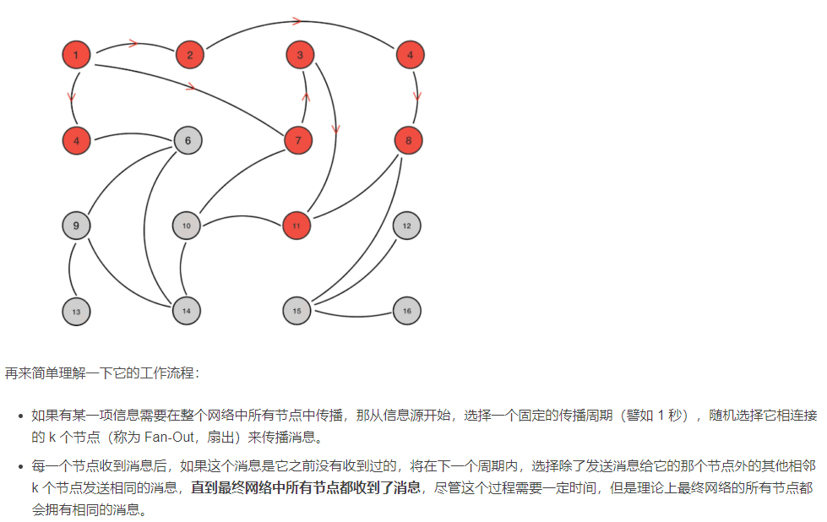

被传递的消息可能是：

1. 某个节点感知到的其他节点的是否宕机的认识；
2. 数据水平拆分的缓存集群中，哪些hash桶分布在哪些节点的信息

每个节点起初只

**Gossip特性**

* 可扩展性。任何一个节点无论什么时候下线或者加入，并不会破坏整个系统的服务质量，最终所有节点都会达成一致。
* 去中心化。Gossip不像Paxos和Raft，它的节点没有角色之分，节点都是对等的，任何一个节点无需知道整个网络状况，只要网络是连通的，任意一个节点就可以把消息散播到全网。
* 容错性。网络中任何节点的宕机和重启都不会影响 Gossip 消息的传播，因为传播的过程在不断的进行着，当前连接不上某个节点，等节点恢复以后也同样会被“传染”。
* 一致性收敛。Gossip 协议中的消息会以一传十、十传百一样的指数级速度在网络中快速传播，系统状态的不一致最快可以在logN的时间复杂度内收敛到一致。
* 简单。Gossip 协议的过程极其简单，即不断进行“病毒”传播。

**Gossip缺点**

* 短暂不一致。由于每次只随机选取k个节点进行传播，所以往往会需要多轮传播节点才能达成一致。在这个过程中必然会存在短暂的不一致。
* 消息冗余。同样是由于随机选取发送消息的节点，也就不可避免的存在消息重复发送给同一节点的情况，增加了网络的传输的压力，也给消息节点带来额外的处理负载。

### 状态的一致

# 服务注册中心

问题：

服务注册中心高可用

服务注册中心发现及时性

## Eureka（SpringCloud使用）

定时同步、读写分析的缓存、**几十秒定时心跳检测**

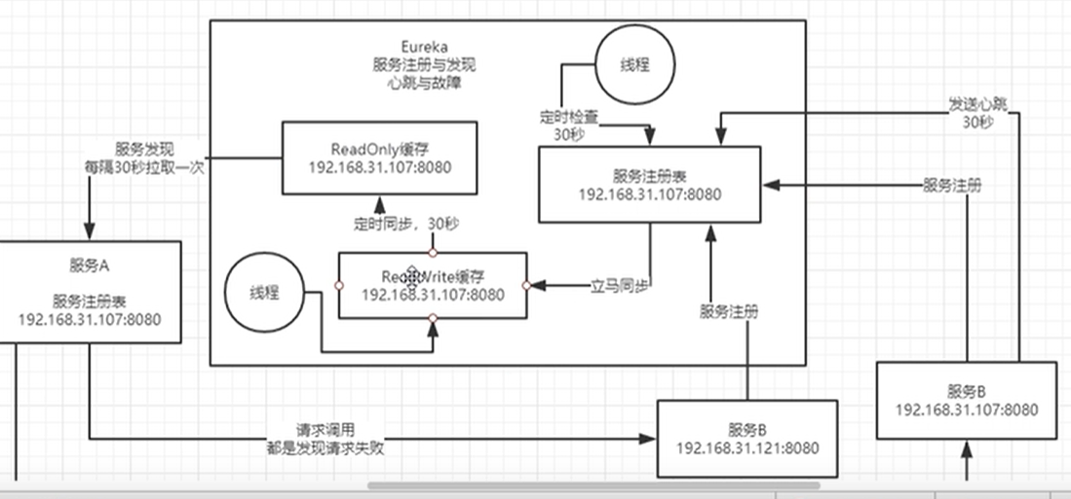

**时效性（差）：默认配置糟糕，服务注册到发现，需要几十秒，甚至分钟级**

**集群模式**

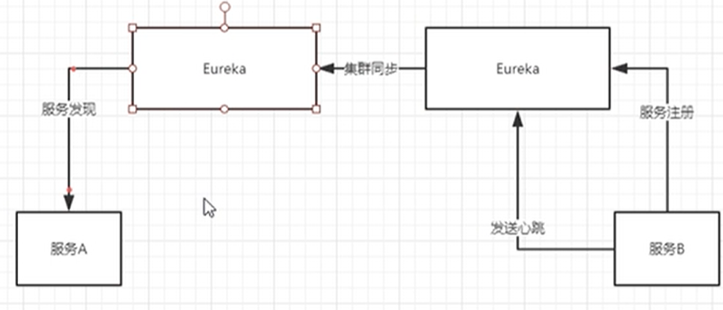

**所有Eureka节点均可以注册服务。并且注册后续同步到其他Eureka节点。Peer to Peer模式**

**所有节点配置变更都要同步给集群的其他节点**

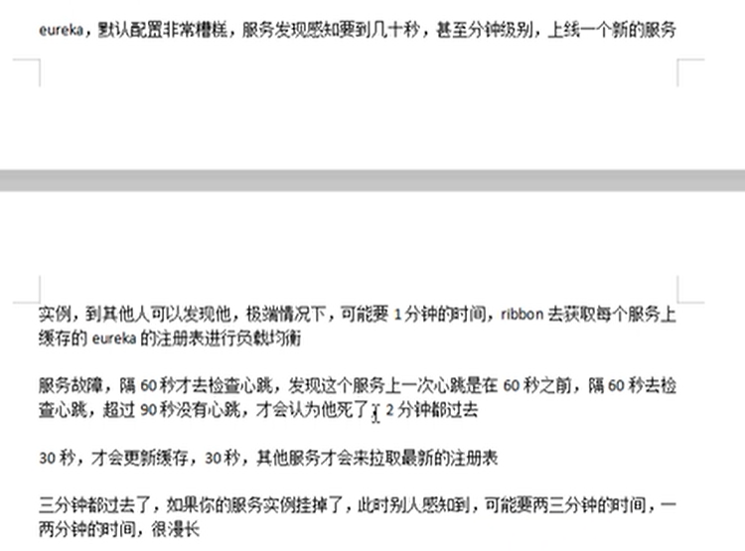

## Zookeeper（dubbo使用）

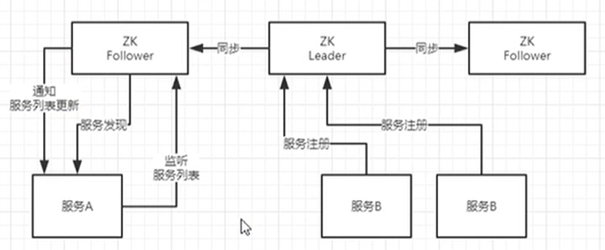

**Leader + Follower模式，仅Leader可写入**

1. 服务B注册仅写入到Leader节点，内部同步到Follower节点
2. 服务A从zk Follower节点拉取服务B注册信息，并可以监听服务A列表；
3. 后续有新服务B上线或下线，则服务A可以收到服务列表更新通知

**时效性：从服务上线到发现，秒级的同步**

## 选型对比

### 容量对比

都不适宜大规模部署：服务上下线时的消息广播造成的带宽占用问题

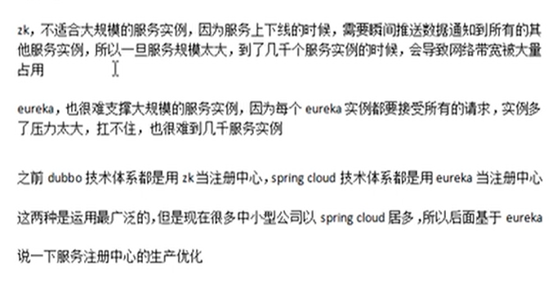

### CP&AP对比

Zookeeper： CP（leader挂掉后需要一段时间重新选主），牺牲可用性

Euerka： AP，

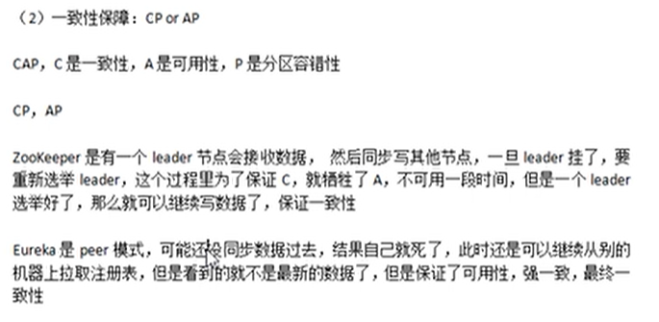

## 生产问题

### 服务发现慢问题

用zk一般比较快，不存在发现慢问题

主要需要优化缩短Eureka的线程同步时间

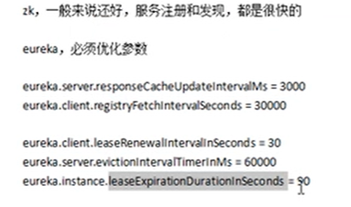

## 面试题

服务注册中心如何选型？不同注册中心原理图

保证的数据一致性: CP? AP?

服务注册、故障和发现时效性是多长时间？

注册中心能支持多少服务实例？

如何部署？每台机器的硬件配置如何？一般会用硬件比较高的机器，8C16G基本可保证几千。

可用性如何保证？

有没有一些优化：服务注册和发现的时效性？

# 分布式事务

## 场景

**订单系统**

* 库存服务：扣减库存
* 积分系统：增加积分
* 物流系统：通知发货

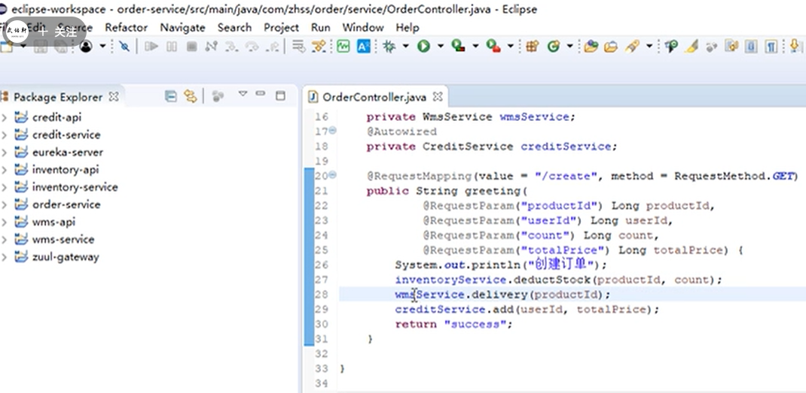

每个系统各自独立的数据库，不管是单机多库还是分布分表

失败场景：

订单服务-》已创建订单；库存服务-》已扣减库存；积分服务-》增加积分失败

需要增加回滚逻辑，需考虑中间步骤回滚失败场景

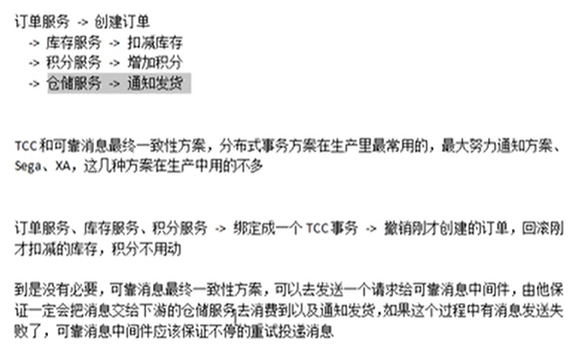

## 原理

### BASE

解决分布式事务的理论：最终一致性。

## 方案：

### XA

### TCC（常用）

三个阶段：Try-Confirm-Cancel

如下来自Seata的github截图：

首先申请一个全局的XID，每个子步骤都去注册到TC（事务协调者）。

如果有一个步骤失败，会通知TC。TC会触发全局的回滚。

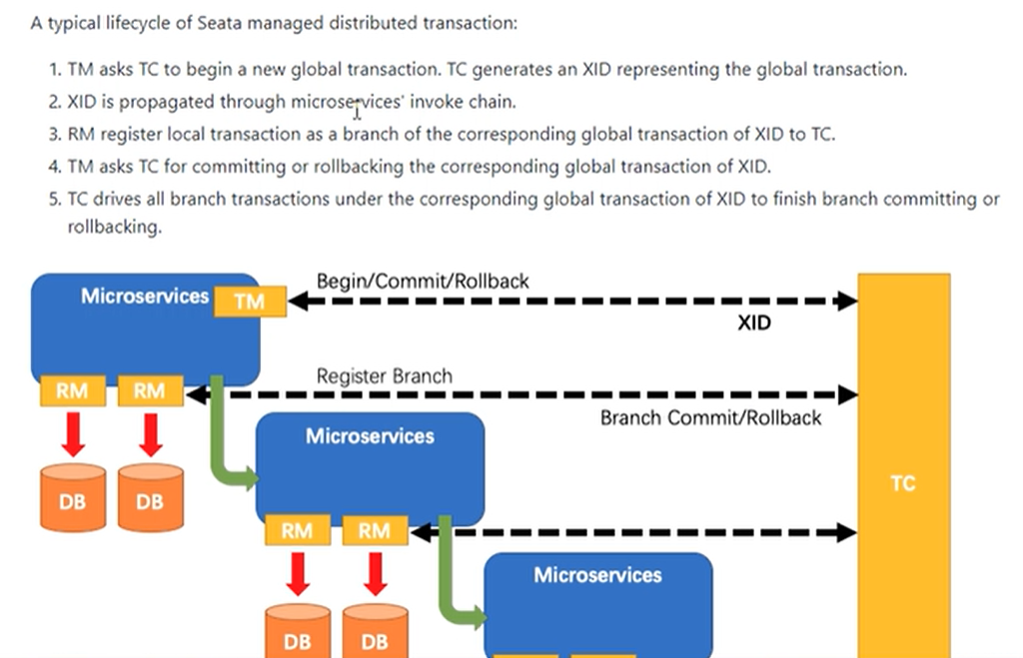

**TCC不足：**

**1、引入分布式事务后会带来的网络开销和性能问题**

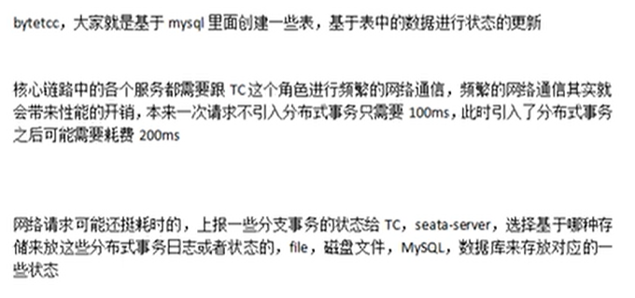

**2、高并发场景下的扩容**

**可能也需要解决TC的分库分表**

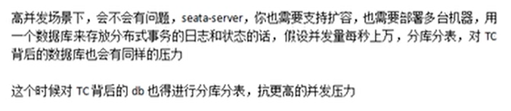

### 可靠消息最终一致性方案（常用）

### 最大努力通知方案

### Sega

## 技术选型

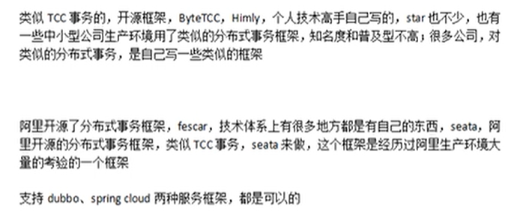

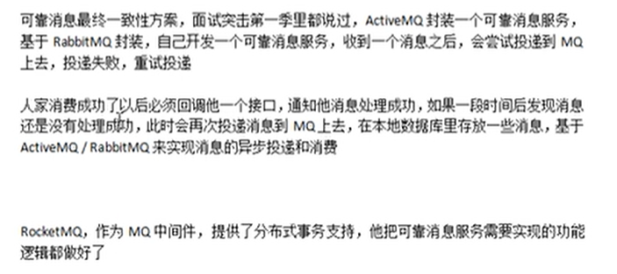

### 开源Seata

seata有四种事务模式：AT、TCC、Sage、XA，其中AT模式是最常用的模式

参考：github 上seata-samples

**几种角色：**

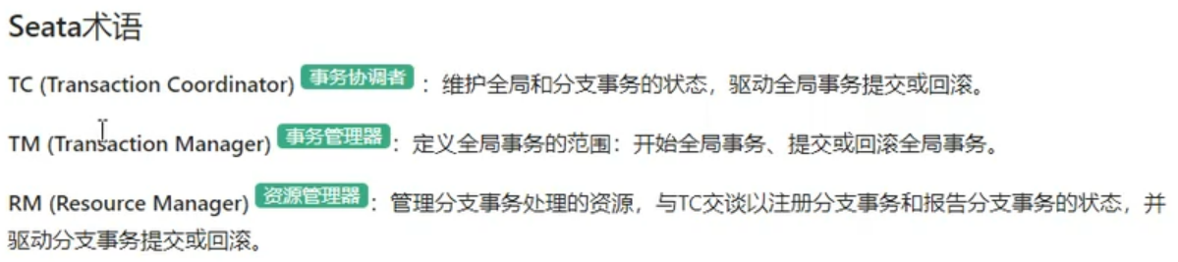

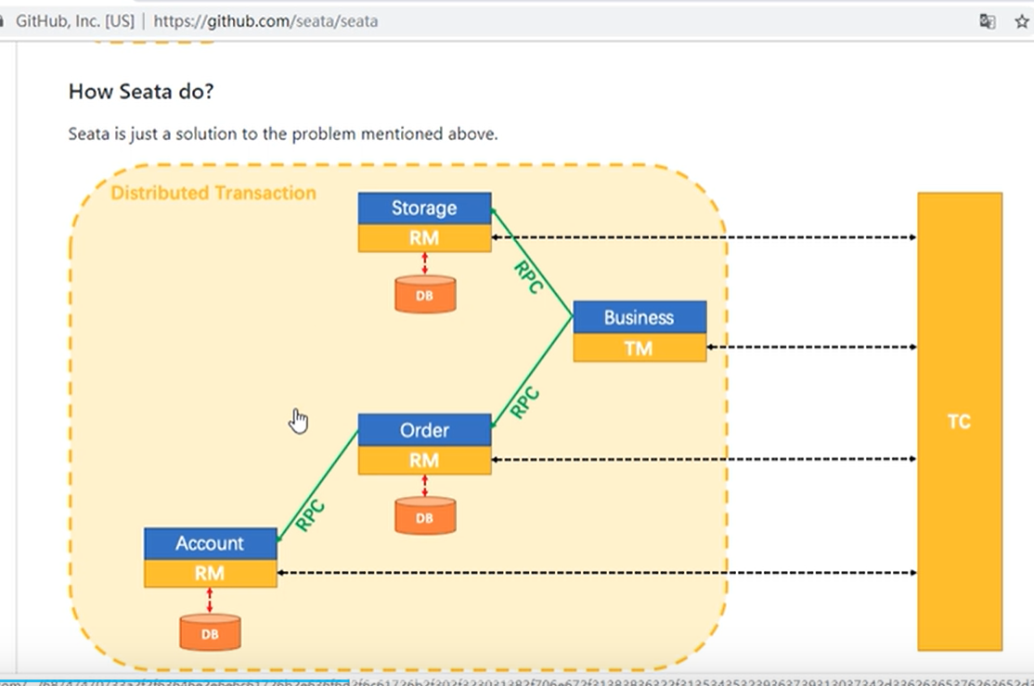

安装一个专门的seata-server（对应上图TC）

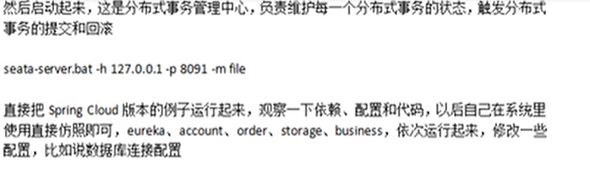

**不足：参考TCC目录下总结（比如性能损失、高并发场景处理）**

### 开源bytetcc

用的少，需要单独实现try、confirm、cancel的方法，供开源件来调用

<https://github.com/liuyangming/ByteTCC>

## 基于RocketMQ的可靠消息最终一致性方案

**核心链路走TCC**

**针对发货通过异步方案实现，为了提升并发，没有设置成REST接口**

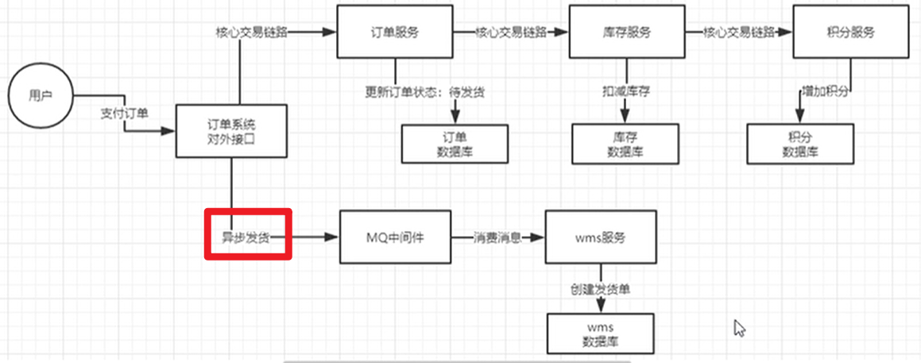

**完整的业务链路**

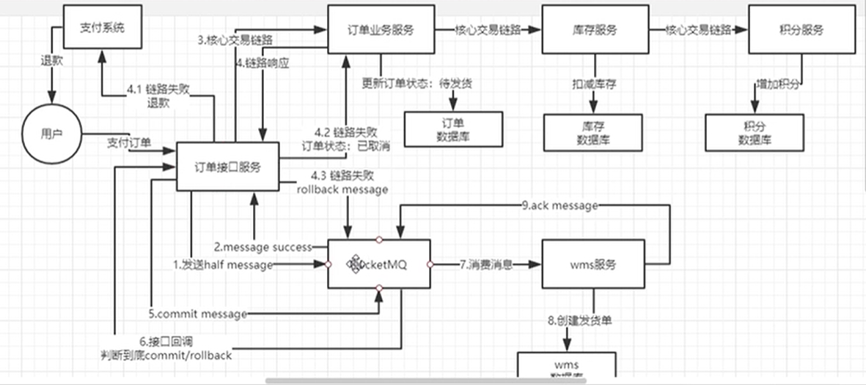

问题：如果没有本地RocketMQ，如何实现？

参考下图：引入一个消息服务，入自己数据库。如果长时间没得到业务的消费确认，则重发消息

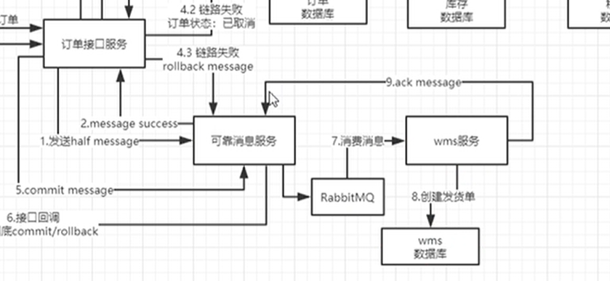

**基于RocketMQ实现实例：官网事务例子**

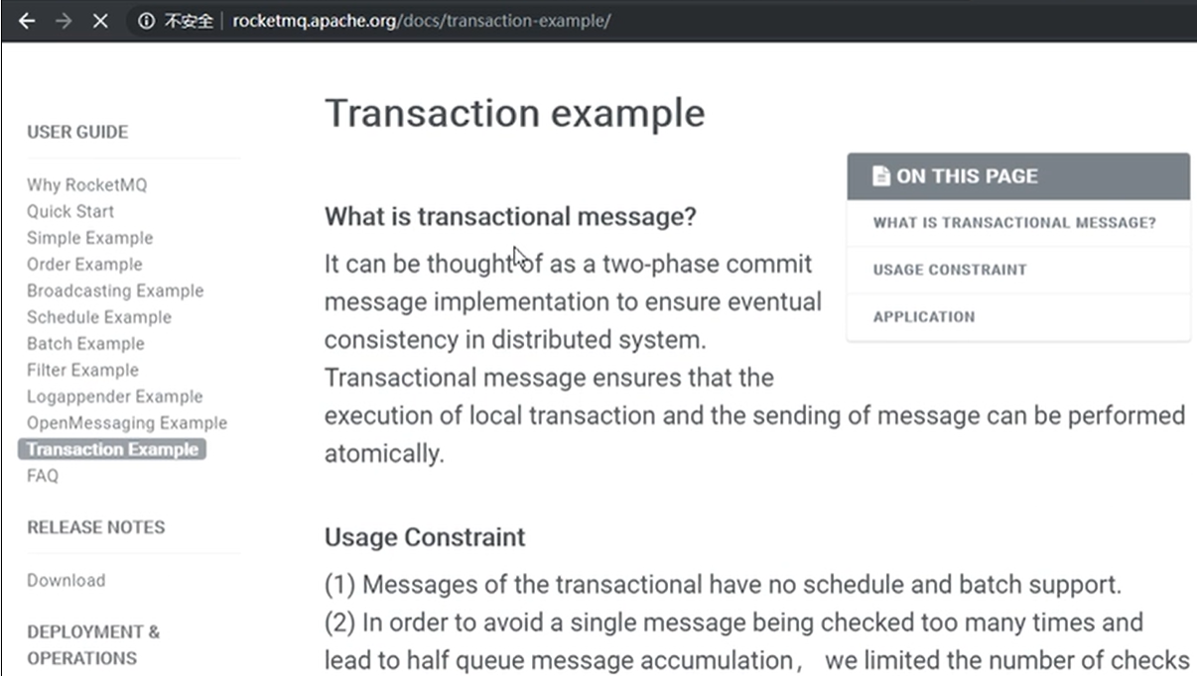

# 分布式配置中心

## Eureka、Nacos

# 分布式协调 Zookeeper

# 分布式限流Sentinel

# 分布式链路追踪 skywalking+zipkin

# 分布式锁

## Redis

客户端：Redisssion，后台基于Lua

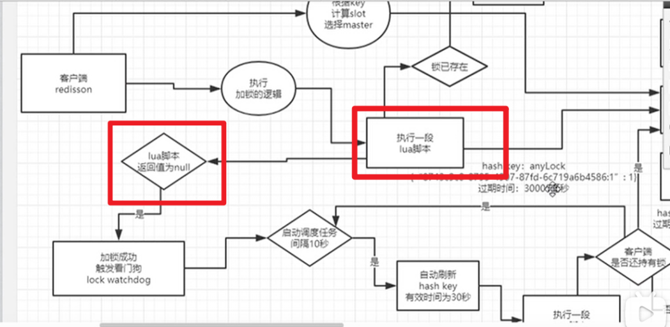

**申请并持有锁**

类似注册信息：锁的KEY， 客户端的ID，当前已被加锁1次。

后台有watchdog，会自动延长锁的持有

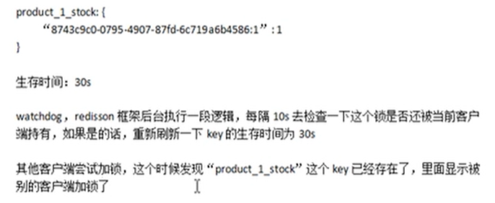

**释放锁：**

1. 正常场景：主动释放锁
2. 异常：客户端down机，到期后会自动释放

**问题：如果reids集群部署方式，集群故障时，分布式锁可能存在的问题**

集群场景下，当客户端申请的锁未从master同步到slave时。Master挂掉。

此时新的客户端就可以申请成功，从而出现多个客户端同时申请锁场景。

--- 必须自行改造开源代码，从而必须master和slave同时写成功，才算枷锁成功。解决上述问题。

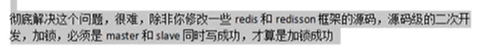

## 基于zk

### 基于curator的实现

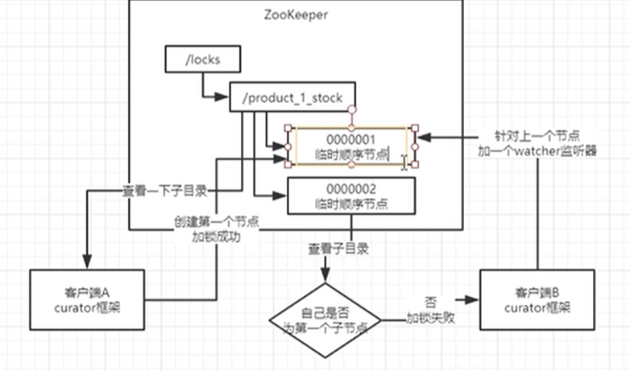

在指定锁目录下，每次都生成新的顺序节点。临时顺序节点，选序号最小

每个获取不到锁的仅对上一个顺序节点加监听，监听锁的释放情况；原有锁释放后再尝试获取获取锁

释放锁场景：

1. 主动释放锁
2. 宕机后，zk会自动检测并释放锁

**--- 上面为curator的实现方式**

### 异常：羊群效应问题

非正确使用，所有客户端都尝试创建下图stock节点，而不是在其下面申请子顺序节点。如果原有锁被释放，则一对排队客户端都来尝试申请加锁。

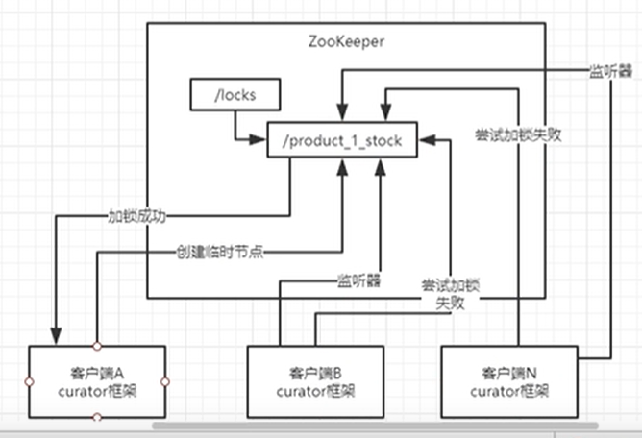

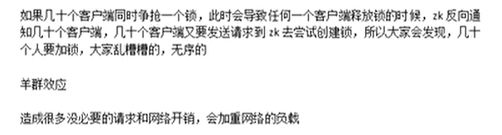

### 异常：脑裂场景

因为网络问题，ZK错误将当前持有锁客户端认为宕机而主动释放锁，下一个客户端也获取到锁成功。但该客户端认为自己仍持有锁。

// 导致多个客户端都获取锁

彻底解决：修改curator方案

## 如何选型

Redis抗高并发

zk不适合部署大规模集群

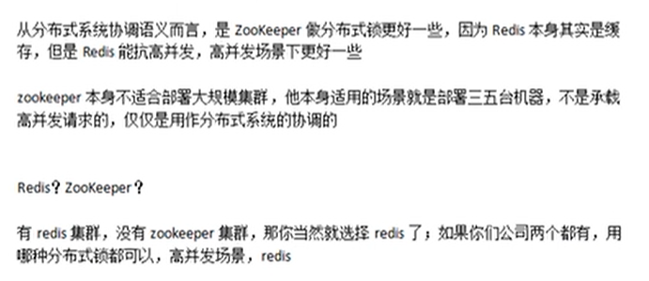

## 分布式锁高并发优化

思路：分段加锁 + 合并扣减

针对单个段不满足情况，则尝试对多个段同时加锁减库存

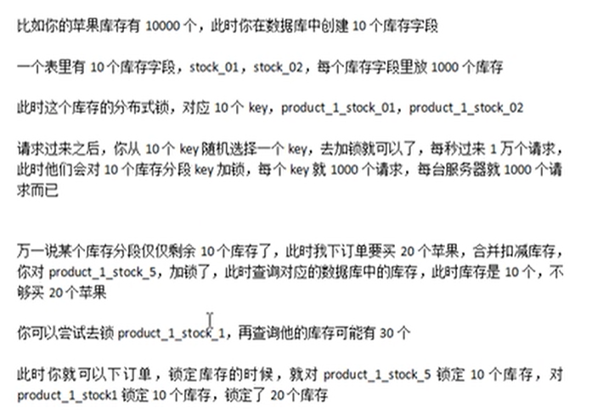

## 大厂不基于分布式锁的实现

在缓存中直接扣减，直到扣减后负数（回滚最近一次操作）。

然后通过MQ异步更新数据库。

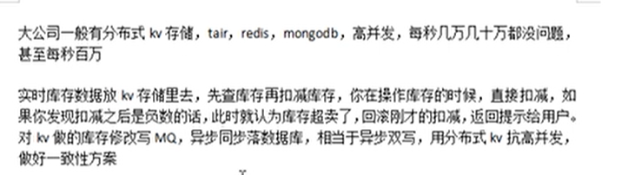

# 网关

## 作用：

1. 动态路由
2. 灰度发布
3. 授权认证
4. 性能监控：QPS等，接口调用成功率
5. 系统日志
6. 数据缓存：将某些请求响应设置为缓存
7. 负载均衡
8. 限流

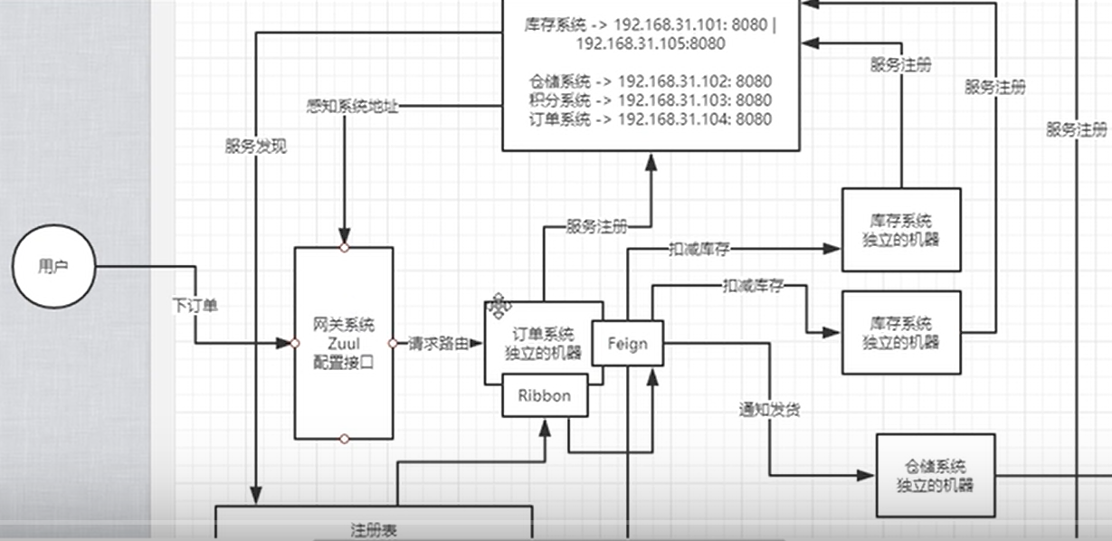

## 技术选型

Zuul： SpringCluod，高并发能力不强；基于Java开发，可以二次开发

下面：抗高并发能力强，C语言开发，不容易维护

Kong：Nginx里面一个基于lua写的模块

Nginx+lua（OpenResty）

自研：基于Netty、servlet来做网关

大厂：BAT等基于Netty写的网关；

中小型：spring cloud技术栈用zuul；dubbo用Kong

## 生产问题

### 怎么实现服务的动态路由

**基于数据库**

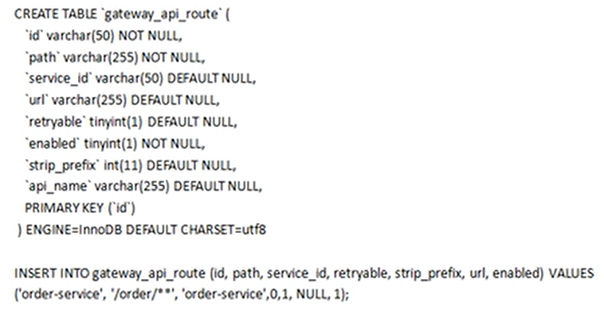

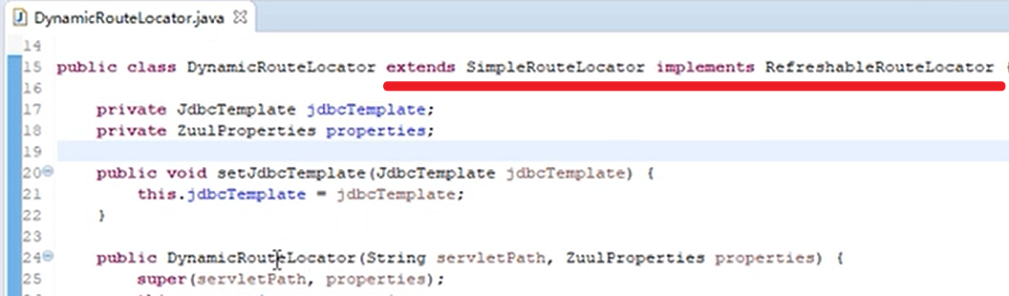

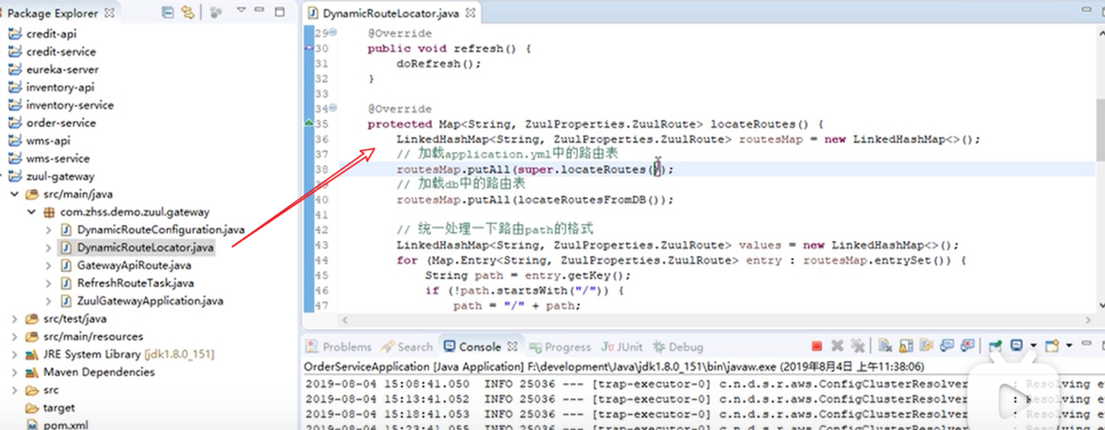

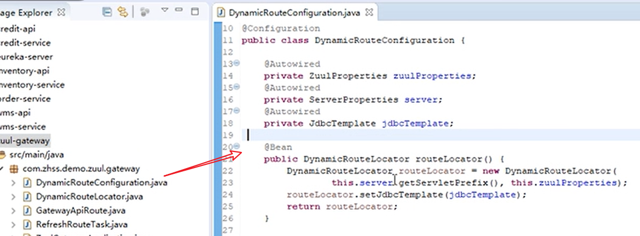

**定时更新：**

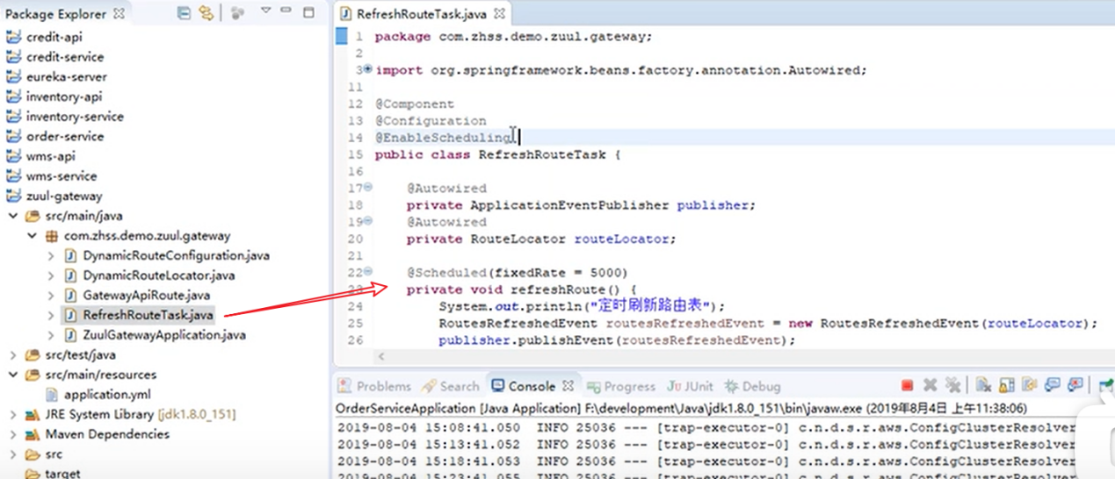

### 对网关的高并发优化

1. Nginx集群 –》zuul集群

